扬州市建宁工程技术咨询有限责任公司考核基地

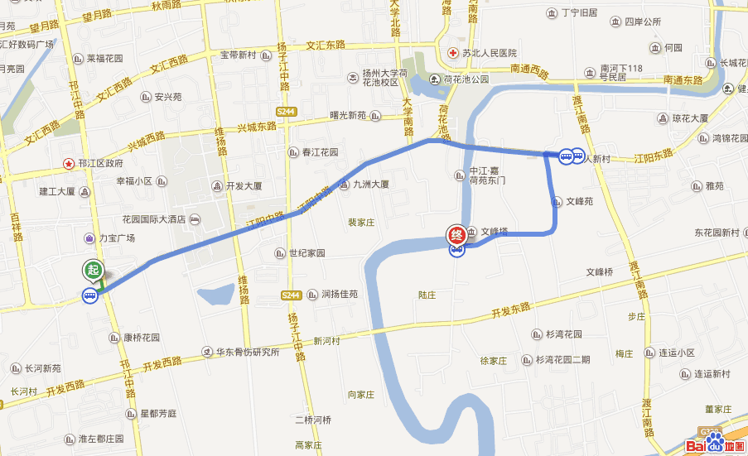
扬州市建宁工程技术咨询有限责任公司考核基地
扬州汽车西站

